КОМИТЕТ  РЕСПУБЛИКИ ТАТАРСТАН  ПО ОХРАНЕ ОБЪЕКТОВ КУЛЬТУРНОГО НАСЛЕДИЯ |  | ТАТАРСТАН РЕСПУБЛИКАСЫНЫӉ МӘДӘНИ МИРАС ОБЪЕКТЛАРЫН САКЛАУ КОМИТЕТЫ

ПРИКАЗ БОЕРЫК
№
г. Казань

Об утверждении границ территории объекта культурного наследия регионального значения «Главный дом барской усадьбы», первая половина XIX в., расположенного по адресу: Республика Татарстан, Спасский район, с. Антоновка, ул. Школьная, 4

В соответствии с Федеральным законом от 25 июня 2002 года № 73 – ФЗ «Об объектах культурного наследия (памятниках истории и культуры) народов Российской Федерации», Законом Республики Татарстан от 1 апреля 2005 года № 60 – ЗРТ «Об объектах культурного наследия в Республике Татарстан», в целях сохранения и государственной охраны объектов культурного наследия регионального значения и их территорий, как объектов градостроительной деятельности особого регулирования, п р и к а з ы в а ю:
1. Утвердить границы территории объекта культурного наследия регионального значения «Главный дом барской усадьбы», первая половина XIX в., расположенного по адресу: Республика Татарстан, Спасский район, с. Антоновка, ул. Школьная, 4, согласно приложению к настоящему приказу.
2. Отделу учета объектов культурного наследия и градостроительной деятельности обеспечить внесение сведений о границах территории объекта культурного наследия регионального значения «Главный дом барской усадьбы», первая половина XIX в., расположенного по адресу: Республика Татарстан, Спасский район, с. Антоновка, ул. Школьная, 4, в единый государственный реестр объектов культурного наследия (памятников истории и культуры) народов Российской Федерации и в Единый государственный реестр недвижимости.
3. Контроль за исполнением настоящего приказа оставляю за собой.

Председатель И.Н. Гущин

Приложение к приказу
Комитета Республики Татарстан по охране объектов культурного наследия
от ___________ 2023 № ______

Границы территории
объекта культурного наследия регионального значения
«Главный дом барской усадьбы», первая половина XIX в., расположенного по адресу: Республика Татарстан, Спасский район, с. Антоновка, ул. Школьная, 4

Карта (схема)
границ территории объекта культурного наследия регионального значения
«Главный дом барской усадьбы», первая половина XIX в., расположенного по адресу: Республика Татарстан, Спасский район, с. Антоновка, ул. Школьная, 4

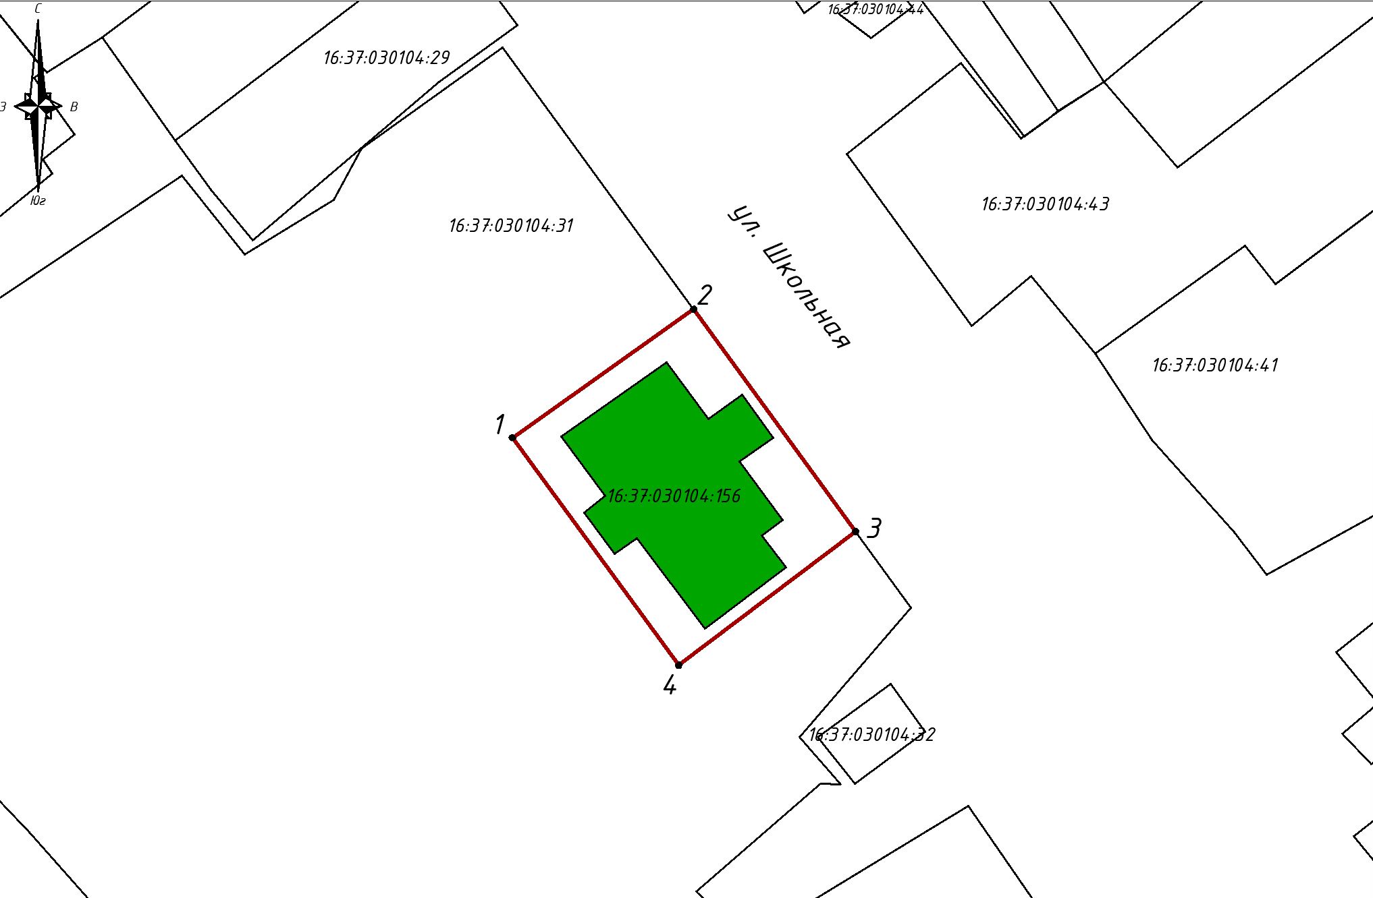
Масштаб 1:1000

Используемые условные знаки и обозначения:
 | - объект культурного наследия «Главный дом барской усадьбы»
 | - граница территории объекта культурного наследия
 | - граница земельного участка
1 | - характерная точка границ территории объекта культурного наследия
16:37:030104:31 | - кадастровый номер земельного участка

Текстовое описание
границ территории объекта культурного наследия регионального значения
«Главный дом барской усадьбы», первая половина XIX в., расположенного по адресу: Республика Татарстан, Спасский район, с. Антоновка, ул. Школьная, 4

Границы территории объекта культурного наследия регионального значения «Главный дом барской усадьбы», первая половина XIX в., расположенного по адресу: Республика Татарстан, Спасский район, с. Антоновка, ул. Школьная, 4, проходят:

Прохождение границ |  | Описание прохождения границ
от точки | до точки | Описание прохождения границ
1 | 2 | от точки 1, расположенной на внутриквартальной территории, в северо–восточном направлении на расстоянии 32,46 метра до точки 2
2 | 3 | от точки 2, расположенной на восточной границе земельного участка с кадастровым номером 16:37:030104:31, в юго–восточном направлении вдоль границы земельного участка, на расстояние 40,22 метра до точки 3
3 | 4 | от точки 3, расположенной на восточной границе земельного участка с кадастровым номером 16:37:030104:31, в юго–западном направлении на расстояние 32,41 метра до точки 4
4 | 1 | от точки 4, расположенной на внутриквартальной территории, в северо–западном направлении на расстояние 41,21 метра до точки 1, замыкая контур

Таблица характерных (поворотных) точек
границ территории объекта культурного наследия регионального значения
«Главный дом барской усадьбы», первая половина XIX в., расположенного по адресу: Республика Татарстан, Спасский район, с. Антоновка, ул. Школьная, 4

№ | Координаты характерных (поворотных) точек  в местной системе координат (МСК-16)
№ | X | Y
1 | 378507.37 | 1329602.97
2 | 378526.15 | 1329629.44
3 | 378493.65 | 1329653.12
4 | 378474.09 | 1329627.28
1 | 378507.37 | 1329602.97

